12.05.17г. в КГУ СШ№14 прошло общенациональное родительское собрание.

Цель данного мероприятия -вовлечение родителей в обсуждении государственной образовательной политики по внедрению обновленного содержания образования.

**Повестка собрания:**

1.Вступительное слово директора школы Байболовой Р.Б.

2.О работе попечительского совета школы «Меценат-14» ( докладчик: зам директора по ВР Досанова С.А.)

3.О новом формате проведения ЕНТ и итоговой аттестации (докладчик Зам УВР Камзина А.К.)

4. О проведении промежуточной аттестации (Зам УВР Тлеубаева Н.К.)

5.Профилактика правонарушений несовершеннолетних и предупреждение детского суицида .

(докладчик психолог Танина А.Б.)

6.Об организации летнего отдыха (начальник пришкольного лагеря Туктубаева С.С.)

7. Разное

9. Заключительное слово директора школы Байболовой Р.Б.

Так же была организована пиар-компания по популяризации спонсорского и благотворительного движения, установлена стена спонсоров, проведена акция «Подари книгу школе».

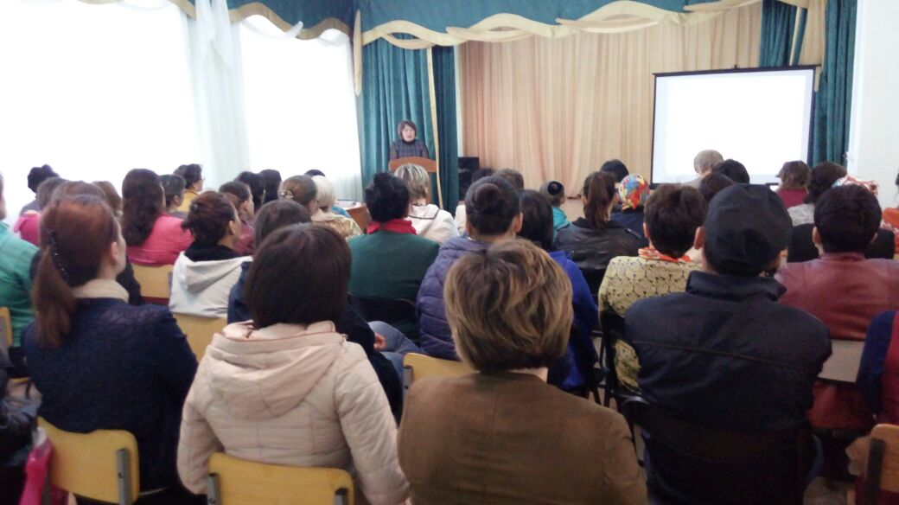

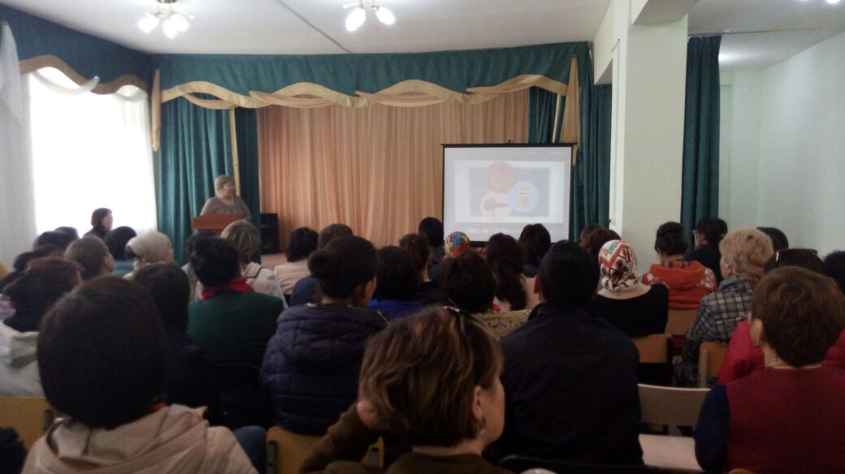

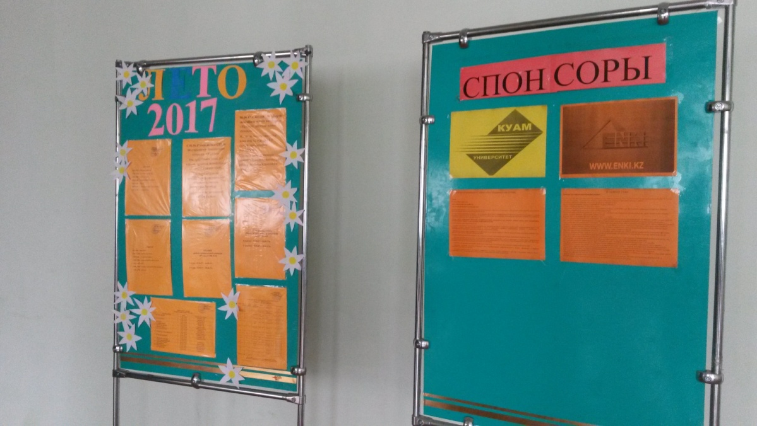

Зам.директора по ВР Досанова С.А.